W4v FAL NATURROT

Jacobi Dachziegel

Eigenschaften

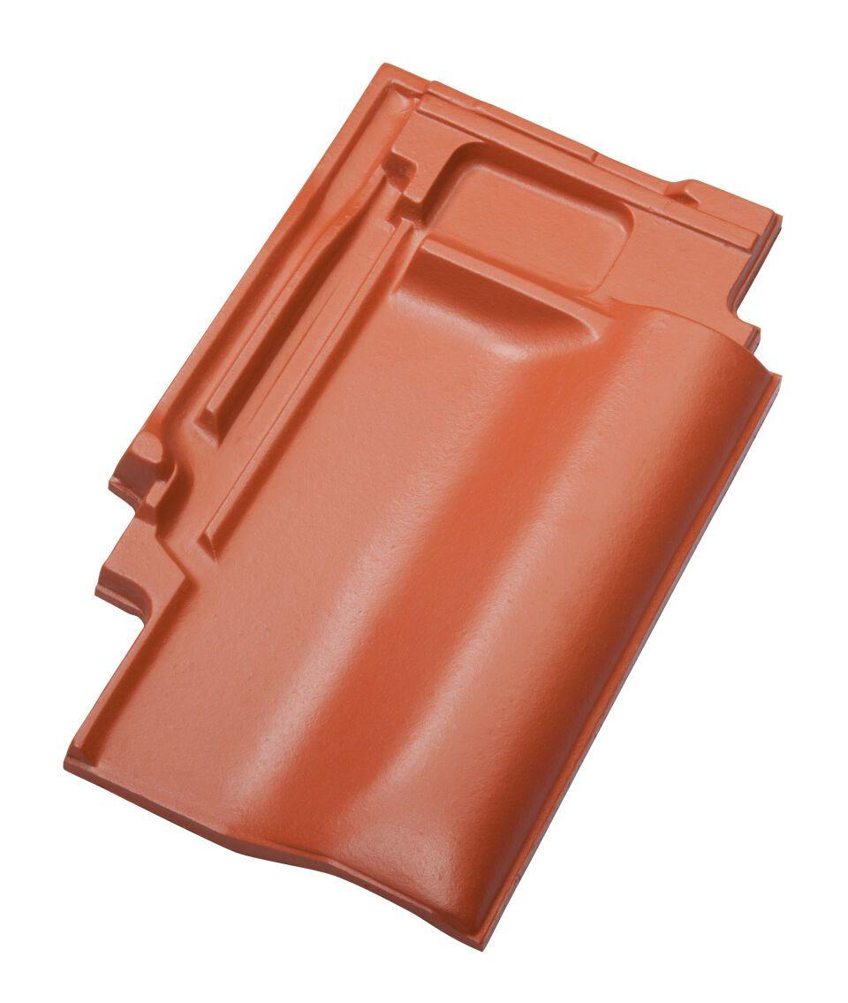

GTIN:

4250044814460

HAN:

70210401

Art Dachziegel

Flachdachziegel

Art Formziegel

Firstanschlusspfanne

Farbton

natur, rot

Oberfläche

naturfarben

Werkstoff

Ton

Breite (mm)

260,00

Länge (mm)

420,00

Gewicht (kg)

3,20

Firstempfehlung

First zylindrisch

Verpackung Teilgebindeeinheit

Palette

Regeldachneigung in °

≥ 22

Verpackung in Stück pro Kleinpäckchen/Schlauch

4

Deckbreite (cm)

20

Decklänge (cm)

28.0 - 32.3

Verpackung in Stück pro Palette

120

Bedarf Stück pro lfm

ca. 5,0

Verschiebebereich

4.3

Lüftungsquerschnitt pro Ziegel (cm²)

15

Lüftungsquerschnitt (cm²/m)

150